}

**Guía1. Definición Proyecto APT**

**Asignatura Capstone**

1. **PARTE I**

|  |
| --- |
| **1. Antecedentes Personales** |
| A continuación, se presenta una tabla en la que debes completar la información solicitada. |

|  |  |
| --- | --- |
| Nombre estudiante | **Tomás Mella/ Simón Ruz/Tomás Torres/Alejandro Fernández** |
| Rut | **21.133.951-9/21.375.991-4/21.064.557-8/20.549.765-K** |
| Carrera | **Ingeniera en informática** |
| Sede | **Viña del mar** |

|  |
| --- |
| **2. Descripción Proyecto APT** |
| En la descripción debes señalar brevemente el nombre de tu proyecto APT y las competencias del perfil de egreso que vas a poner en práctica. Si en tu carrera están definidas las áreas de desempeño, también menciona a qué áreas de desempeño está vinculado el proyecto. |

|  |  |
| --- | --- |
| Nombre del proyecto | WellFit |
| Área (s) de desempeño(s) | **Base de datos, programación, Big data, Minería de datos.** |
| Competencias | * **Administrar entornos, servicios y bases de datos para asegurar la operatividad y continuidad de sistemas.** * **Desarrollar software con metodologías sistemáticas y buenas prácticas de codificación.** * **Implementar sistemas para automatizar u optimizar procesos empresariales.** |

|  |
| --- |
| **3. Fundamentación Proyecto APT** |
| A continuación, se presentan distintos campos que debes completar con la información solicitada. Esta sección busca que describas en detalle tu proyecto y justifiques su relevancia y pertinencia. |

|  |  |
| --- | --- |
| Relevancia del proyecto APT | ***¿Por qué escogimos este tema? ¿Por qué es relevante para el campo laboral de nuestra carrera?***  El tema fue escogido porque la hipertensión y su relación con la Enfermedad Renal Crónica (ERC) y la Glomeruloesclerosis Focal y Segmentaria (GEFS) representan un problema creciente de salud pública. Resulta relevante para la carrera ya que permite aplicar conocimientos en prevención, monitoreo y gestión clínica.  ***¿Dónde se ubica la situación que vamos a abordar? ¿Cuáles son las características principales de ese lugar?***  La problemática se ubica en América Latina, especialmente en países como Chile, donde los factores de riesgo —hipertensión, diabetes y obesidad— han incrementado los casos de ERC y GEFS.  ***¿A quiénes afecta o impacta la situación que vamos a abordar?***  La situación afecta principalmente a adultos con hipertensión y diabetes, personas con obesidad y niños diagnosticados con GEFS. Además, impacta a sus familias y a los sistemas de salud, que deben enfrentar altos costos en tratamientos como la diálisis o el trasplante.  ***¿Cuál sería el aporte de valor (real o simulado) de nuestro proyecto?***  El proyecto aportaría mediante el desarrollo de estrategias de prevención y monitoreo temprano, lo que contribuiría a mejorar la calidad de vida de los pacientes y brindar apoyo a los profesionales de la salud en la gestión de estas enfermedades. |
| Descripción del Proyecto APT | Nuestro proyecto es una aplicación móvil híbrida, extendida a smartwatch, dirigida a pacientes con enfermedades crónicas como diabetes, obesidad y ERC. La app ofrecerá recetas, minutas, rutinas de ejercicio y recomendaciones personalizadas, además de un sistema de rachas y puntajes para fomentar la constancia. Los smartwatches recopilarán datos como presión arterial, oxigenación y líquidos corporales, facilitando el monitoreo del paciente. Con el apoyo de Big Data e inteligencia artificial, se optimizará la experiencia de usuario y se brindarán mejores indicaciones médicas. Se presentarán dos perfiles: uno para pacientes y otro para médicos, quienes tendrán acceso a un chat de IA entrenado específicamente para apoyar en el diagnóstico y tratamiento. El objetivo es mejorar la calidad de vida a través del acompañamiento, control y prevención de enfermedades. |
| Pertinencia del proyecto con el perfil de egreso | Nuestro Proyecto APT se conecta con el perfil de egreso porque nos permite aplicar de manera práctica varias competencias clave. Por un lado, manejamos bases de datos para garantizar que la información de los pacientes esté siempre segura y disponible. Por otro, desarrollamos software siguiendo buenas prácticas, creando una aplicación móvil híbrida que incluso se puede extender a un smartwatch. Además, implementamos sistemas basados en Big Data para optimizar procesos y tomar decisiones más inteligentes. Todo esto nos permite ofrecer una solución tecnológica confiable e innovadora, que no solo mejora la calidad de vida de quienes viven con enfermedades crónicas, sino que también apoya la eficiencia del sistema de salud. |
| Relación con los intereses profesionales | 1. **Alejandro Fernández:** Mis principales intereses profesionales se enfocan en seguir fortaleciendo mis conocimientos en el área de la programación, me interesa especialmente el desarrollo de aplicaciones móviles, páginas web y aplicaciones de escritorio ya que me motiva la posibilidad de crear soluciones tecnológicas que aporten valor real a los usuarios, combinando la parte técnica con la creatividad. 2. **Simón Ruz:** Este proyecto se relaciona directamente con mis intereses personales, ya que me permitirá desarrollar mis habilidades que fui aprendiendo durante la carrera también poniéndolo en práctica. 3. **Tomás Mella:** Mis intereses profesionales se ven reflejados porque me siento muy interesado en la creación de aplicaciones móviles, lo cual contribuiría de gran manera a mi desarrollo profesional. 4. **Tomás Torres:** El proyecto se relaciona directamente con mis intereses, ya que me resulta muy atractivo todo lo relacionado con bases de datos y análisis de datos. Además, representaría una experiencia real y muy enriquecedora para mi desarrollo como futuro profesional, siendo de mi interés poder especializarme en esta área. |
| Factibilidad de desarrollo del Proyecto APT | Creemos que es posible desarrollar nuestro Proyecto APT ya que contamos con 16 semanas y 5 horas asignadas a la asignatura, lo que nos da el tiempo necesario para planificar y avanzar de manera organizada. Los materiales que requerimos son solo nuestros computadores, y además contamos con el apoyo de nuestro profesor y de Duoc. Como equipo de cuatro personas, tenemos una idea clara de lo que queremos lograr, trabajamos de manera independiente fuera de clases y realizamos reuniones frecuentes para mantener un buen ritmo. Los factores externos que podrían dificultar el desarrollo son la disponibilidad de tiempo o problemas técnicos, pero podemos enfrentarlos con buena coordinación, planificación y apoyo mutuo. |

1. **PARTE II**

|  |  |
| --- | --- |
| **4. Objetivos** | |
| En este apartado debes definir objetivos generales y específicos del Proyecto APT. Es importante aclarar que los objetivos se deben plantear en forma clara, concisa y sin dar mayores explicaciones, es decir, deben entenderse por sí solos. Se sugiere redactarlos utilizando un verbo en infinitivo, pues ello obliga a precisar acciones concretas. | |
| Objetivo general | Crear una aplicación móvil híbrida, extendida también a smartwatch, que acompañe a personas con enfermedades crónicas en su día a día, ofreciendo apoyo en su alimentación, actividad física y control de salud. La app buscará mejorar su calidad de vida mediante un seguimiento constante de sus indicadores, recomendaciones personalizadas y una comunicación más cercana con profesionales de la salud, apoyada por inteligencia artificial y Big Data. |
| Objetivos específicos | 1. Diseñar una app práctica y fácil de usar, donde los pacientes puedan encontrar recetas, minutas y rutinas adaptadas a sus necesidades. 2. Conectar la aplicación con smartwatchs para registrar datos importantes como presión arterial, oxigenación y líquidos corporales, facilitando un monitoreo más completo. 3. Incorporar un sistema de motivación con rachas y puntajes que anime a los pacientes a mantener sus hábitos saludables con constancia. 4. Utilizar inteligencia artificial y Big Data para procesar la información y entregar recomendaciones más personalizadas y útiles. 5. Ofrecer perfiles diferenciados para pacientes y médicos, asegurando que cada uno tenga las herramientas necesarias para su rol. 6. Integrar un chat con inteligencia artificial que sirva de apoyo a los profesionales de la salud en la orientación y tratamiento de los pacientes. |

|  |
| --- |
| **5. Metodología** |
| En el siguiente apartado deberás describir la metodología, propia de tu disciplina, que utilizarás para resolver el proyecto APT antes descrito, incluyendo las etapas y métodos de trabajo. |
| Descripción de la Metodología |
| Para llevar adelante nuestro proyecto vamos a trabajar con la metodología Scrum, porque nos da la posibilidad de estar en contacto constante con el cliente y no esperar hasta el final para mostrar resultados. Con esta forma de trabajo, iremos avanzando en ciclos cortos (sprints), lo que nos permitirá presentar avances frecuentes, escuchar sugerencias y hacer ajustes en el camino. Así, nos aseguramos de que el producto final no solo cumpla con lo que planificamos, sino que también se acerque de verdad a lo que el cliente necesita y espera. Además, la retroalimentación constante nos ayudará a mantener un estándar alto de calidad y a construir una aplicación más útil y valiosa para los pacientes y médicos que la usarán. |

|  |
| --- |
| **6. Evidencias** |
| A continuación, describe qué evidencias serán evaluadas en el informe de avance y en el informe final de tu proyecto APT. Estas evidencias deben ser acordadas con tu docente. Se entenderá por evidencia los productos que se desarrollen durante el proyecto y cuyo propósito sea visibilizar o documentar cómo se ha implementado el trabajo. |

|  |  |  |  |
| --- | --- | --- | --- |
| **Tipo de evidencia**  **(avance o final)** | **Nombre de la evidencia** | **Descripción** | **Justificación** |
| **Avance** | **Documento de Requerimientos** | **Documento donde se especifican las necesidades del usuario, los objetivos de la app y las funcionalidades principales.** | **Permite validar desde el inicio que la solución propuesta responde a la problemática planteada y que está alineada con las competencias del perfil de egreso.** |
| **Avance** | **Diseño de Base de Datos** | **Modelo entidad-relación y esquema lógico de la base de datos que almacenará información de pacientes y médicos.** | **Garantiza que los datos se estructuren correctamente y que el sistema pueda operar con seguridad y eficiencia.** |
| **Avance** | **definición de arquitectura** | **Documento que describe la estructura técnica de la aplicación, incluyendo módulos, componentes, tecnologías y diagramas.** | **Permite planificar y organizar el desarrollo de manera clara, asegurando que el producto cumpla con requisitos de seguridad, escalabilidad y funcionamiento.** |
| **Avance** | **Prototipo de interfaz (Mockups)** | **Diseño preliminar de la app y smartwatch (pantallas principales, navegación y estilo visual).** | **Facilita visualizar cómo será la aplicación antes de programarla, permitiendo ajustes tempranos.** |
| **Final** | **Integración con Big Data e IA** | **Módulo que procesa información del usuario y entrega recomendaciones personalizadas, además de un chat de apoyo médico con IA.** | **Evidencia la aplicación de conocimientos avanzados de la carrera en análisis de datos e inteligencia artificial.** |
| **Final** | **Aplicación Móvil (versión funcional)** | **Desarrollo de la app híbrida con integración a smartwatch, funciones de registro, rutinas, recetas y monitoreo básico de indicadores.** | **Es el producto principal del proyecto, mostrando la implementación técnica y práctica de lo planificado.** |

|  |
| --- |
| **7. Plan de Trabajo** |
| En la siguiente tabla define la planificación de tu Proyecto APT de acuerdo con lo requerido. |

|  |  |  |  |  |  |  |
| --- | --- | --- | --- | --- | --- | --- |
| Plan de Trabajo Proyecto APT | | | | | | |
| Competencia o unidades de competencias | Nombre de Actividades/ Tareas | Descripción Actividades/Tareas | Recursos | Duración de la actividad | Responsable | Observaciones |
| Administrar entornos, servicios y bases de datos para asegurar la operatividad y continuidad de sistemas. | Levantamiento de requerimientos y análisis funcional | Entrevistas y encuestas a potenciales usuarios (pacientes y médicos), elaboración del Documento de Requerimientos, definición de funcionalidades mínimas viables (MVP). | PC, Google Forms, reuniones en línea/presenciales | 1 semana | Alejandro Fernández | Fundamental para asegurar que la app responda al problema real. |
| Definición de alcance | Redacción de un documento que establezca claramente los límites del proyecto: funcionalidades que se desarrollarán (ej: registro, monitoreo, recetas, integración smartwatch e IA) y aquellas que quedarán fuera (ej: conexión con bases de datos externas de hospitales). Incluye criterios de éxito y entregables. | PC, Documento de Requerimientos, reuniones de equipo | 10 días | Alejandro Fernández | Fundamental para asegurar una buena organización y tener claro los límites del proyecto. |
| Definición de arquitectura | Documento con estructura modular (frontend, backend, BD, servicios externos), diagramas de componentes y tecnologías seleccionadas. | Herramientas de diagramación, PC | 3 días | Tomás Torres | Guía para todo el desarrollo posterior. |
| Desarrollar software con metodologías sistemáticas y buenas prácticas de codificación. | Diseño de interfaz (mockups) | Prototipos de pantallas principales (login, dashboard paciente, dashboard médico, monitoreo, recetas, rutinas). Flujo de navegación y validación con el equipo. | Figma, Canva, PC | 5 días | Tomás Mella | Asegurar usabilidad antes de programar. |
| Desarrollo de la aplicación móvil híbrida | Programar login, registro y perfiles de usuarios (pacientes/médicos). Pruebas unitarias al finalizar. | Framework híbrido | 45 días | Tomás Torres y Alejandro Fernández | Trabajo dividido en sprints (Scrum). |
| Diseño de la base de datos | Creación de modelos entidad-relación (MER), normalización de tablas, definición de tipos de datos y relaciones. Validación con el equipo. | SQL datamodeler | 5 días | Tomás Torres | Debe garantizar seguridad y escalabilidad. |
| Implementación de la base de datos | Construcción de la BD en Oracle Cloud/MongoDB, pruebas de inserción, actualización y consultas básicas. | Oracle cloud y MongoDB | 10 días | Tomás Torres | Requiere validación con pruebas iniciales de inserción/consulta. |
| Desarrollo App (Rutinas y Recetas) | Implementar módulo de rutinas de ejercicio y recetas personalizadas. Integración de sistema de rachas y puntajes. | Framework híbrido | 15 días | Tomás Torres y Alejandro Fernández | Incluye sistema de puntajes y motivación. |
| Integración smartwatch – app | Programar conexión con smartwatch, captura de datos (presión arterial, oxigenación, líquidos). Visualización de gráficos de indicadores. | Smartwatch de prueba, librerías de integración | 20 días | Tomás Mella | Posible dificultad por compatibilidad de hardware. |
| Implementar sistemas para automatizar u optimizar procesos empresariales | Desarrollo de módulo Big Data e IA | Implementar procesamiento de datos de usuarios, recomendaciones inteligentes y chat IA de apoyo médico. Entrenamiento inicial con dataset simulado. | Servidor, librerías IA | 30 días | Simón Ruz | Complejidad alta, puede requerir ajustes adicionales. |
| Pruebas funcionales y validación (QA) | Pruebas unitarias, de integración y de usabilidad. Ajustes según feedback de docentes y usuarios de prueba. | Smartphones, smartwatch, checklist de QA | 7 días | Alejandro Fernández | Necesaria retroalimentación de usuarios y docente. |
| Documentación técnica y entrega final | Redacción de manual de usuario, documentación técnica y presentación del producto final (app + evidencia de integración). | Word, PowerPoint, PC | 5 días | Alejandro | Consolidación de todas las evidencias. |

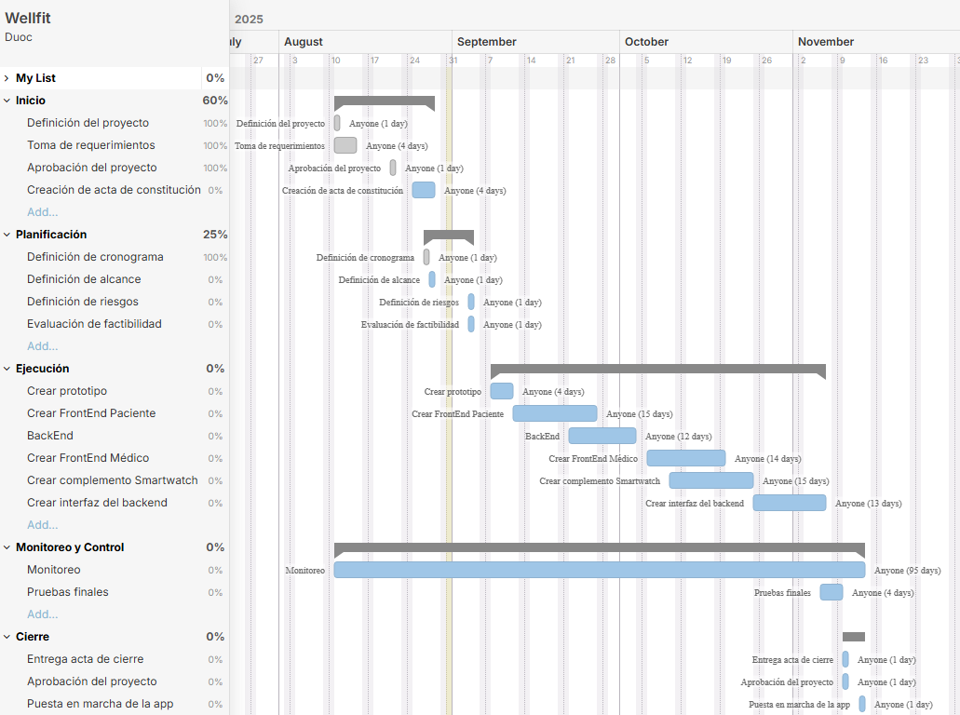

|  |
| --- |
| **8. Carta Gantt** |
| Busca un formato de Carta Gantt que te acomode y organiza en este las actividades planificadas en el punto anterior considerando el periodo asignado para el desarrollo de tu Proyecto APT. Debes mantener la temporalidad del periodo académico en el desarrollo de las tres fases que contempla la Asignatura de Portafolio de Título. |